Projeto Integrado III

Gabriel Henrique Garcez de Almeida
Elane Pereira Borges

Brasilia, 06 de junho de 2015

Sumário

Documento de Visão 5
Versão 1.0 5
1. Introdução 6
1.1 Finalidade 6
2. Posicionamento 6
2.1 Descrição do Problema 6
3. Descrições dos Envolvidos e dos Usuários 7
3.1 Resumo dos Envolvidos 7
3.2 Resumo dos Usuários 7
3.3 Necessidades do Cliente 8
4. Visão Geral do Produto 8
4.1 Perspectivas do Produto 8
4.2 Tabelas de Funcionalidades 8
5. Restrições 9
6. Riscos 9
Documento de Regras de Negócio 9
Versão 1.0.0 9
1. Introdução 10
1.1 Finalidade 10
1.2 Escopo 10
2. Definições 10
RNG 001 Manter usuário - Cadastrar usuário (cliente) 10
2.0 RNG_01 – Preenchimento obrigatório 10
2.1 RNG_02 – Perfil de acesso ao aplicativo 10
2.2 RNG_03 – Cadastro de senhas 10
2.3 RNG_04 – Alteração de cadastro 10
2.4 RNG_05 – Exclusão de cadastro 10
RN002 Logar no sistema 10
RNG 003 Manter Pedido 11
RNG 004 Manter Produto 11
Documento de Requisitos 12
Versão 1.0.0 12
1. Introdução 12
1.1 Finalidade 13
1.1.1 Visão Geral do Documento 13
1.1.2 Identificação dos requisitos 13
1.1.3 Prioridade dos requisitos 13
2 Descrição Geral do Sistema: 14
3 Requisitos Funcionais (Casos de Uso): 14
3.1 RF001 Tamanho Pizza 14
3.2 RF002 Sabores Pizza 14
3.3 RF003 Ingredientes Adicionais 14
3.4 RF004 Valor da compra 15
3.5 RF005 Forma de Pagamento 15
3.6 RF006 Confirmação do pedido 15
3.7 RF007 Confirmação de cadastro do produto 15
3.8 RF008 Cadastro do usuário 16
4 Requisitos Não-Funcionais: 16
4.1 RNF001 Rastreamento do pedido 16
Documento de Caso de Uso 17
Versão 1.0.0 17
1. Introdução 17
2. Referências 18
3. Modelo de Caso de Uso 18
3.1 Manter Usuário 18
3.2 Manter Pedido 20
3.4 Manter produto 22
3.5 Manter Login 23
4. Atores 24
Documento de Diagrama de Classe 25
Versão 1.0.0 25
1. Introdução 25
2. Diagrama de classe 26
3. Propriedades 27
3.1 Login 27
3.2 Usuário 28
3.3 Produto 28
3.4 Pedido 28
3.5 Realizar pedido 28
Documento de Diagrama de Sequência 29
Versão 1.0.0 29
1. Introdução 29
2. Diagrama de Sequência 29
2.1 Cadastrar Cliente 30
2.2 Fazer pedido 31
2.3 Login 31
2.4 Manter Pedido 32
2.5 Manter Produto 32
MER 33
Dicionário de Dados 35
Versão 1.0.0 35
1. Dicionário de Dados 35
1.1 Finalidade 35
1.2 Tabelas 35
1.2.1 Tabela Login 35
1.2.2 Tabela Usuário 36
1.2.3 Tabela Pedido 36
1.2.4 Tabela Produto 37
1.2.4 Tabela Realizar Pedido 37

Documento de Visão

Versão 1.0

Data | Versão | Descrição | Autor
04/03 | 1.0 | Desenvolvimento da documentação | Elane Pereira
09/03 | 1.1 | Inicio das atividades | Elane Pereira/Gabriel Henrique
14/03 | 1.2 | Correção da documentação de Visão | Elane Pereira

1. Introdução

1.1 Finalidade
O objetivo deste documento é enxergar as necessidades de um ambiente comercial de pequeno porte. A partir disso, definir as necessidades estruturais para a construção do aplicativo ePizza, e explicar as razões que levaram a escolher as opções descritas. Observamos, em decorrência do nosso enfoque comercial, as limitações propositais para melhor adaptação do software a pequena empresa.

2. Posicionamento

2.1 Descrição do Problema
Consideramos que a empresa não disponibiliza um sistema pratico para a realização de pedidos de pizza, sendo esses pedidos realizados apenas por telefone e mediante auxilio de uma segunda pessoa (operadora de caixa). Com o crescimento de aplicações para mobile e tendo em vista a possibilidade de negocio no ramo de tele entrega surgiu a oportunidade de criar um aplicativo que atenda a necessidade de interagir com os clientes de uma forma mais direta e efetiva.

Problema | A empresa faz entrega de pizzas apenas por telefone e não tem um sistema dinâmico que supra essas necessidades.
Afeta | Espera-se que com esse aplicativo aumente o faturamento da empresa pela facilidade de acessos ao pedido.
Impacto | Facilidade na realização de pedidos, já que este será feito pelo unicamente pelo usuário.
Solução | Implementar uma aplicação que interaja com o cliente de forma dinâmica e eficaz, via celular.

3. Descrições dos Envolvidos e dos Usuários

3.1 Resumo dos Envolvidos
Os envolvidos que se interessam em empenhar-se nesse projeto são os desenvolvedores, que identificamos uma oportunidade de explorá-la, os empresários ou proprietários de negócios de pequeno porte (as quais nós temos conhecimento em nossa região), e os consumidores que terão uma maior precisão e descrição dos produtos, mais rapidez no atendimento e consequentemente satisfação para ambas às partes.

Identificação | Responsabilidades | Nome
Gerente do Projeto | Gerenciar o desenvolvimento do projeto. | Elane Pereira
Analista de requisitos | Detalhar junto ao estabelecimento as necessidades e funcionalidades do aplicativo ePizza. | Gabriel henrique
Programadores | Desenvolver e imlementar o codigo do aplicativo. | Elane Pereira/Gabriel Henrique

3.2 Resumo dos Usuários
Resumo dos envolvidos no estabelecimento Pizzaria Skjna, suas responsabilidades e descrições de suas atividades.

Nome | Responsabilidade | Descrição
Gerente | Inclusão e exclusão de usuários e dados no sistema. | Gerente (permissão ilimitada).
Operador de Caixa. | - Realiza vendas  -consultar os pedidos  - despachar os pedidos  -receber o pagamento da entrega | Funcionário que tenha permissão (senha) limitada (restrição) para a utilização do sistema.

3.3 Necessidades do Cliente
Resumo das necessidades dos clientes da Pizzaria Skina, a prioridade da aplicação e a solução do problema detectado pela equipe para melhorar as vendas no estabelecimento.

Identificador | Necessidade | Prioridade | Solução Atual
Cadastro | Consultar no aplicativo os preços e as promoções disponíveis no momento e a realização do pedido para entrega. | Alta | No momento o pedido de entregas de pizza e demais produtos são realizados apenas pelo atendimento telefônico, junto com a atendente da pizzaria.

4. Visão Geral do Produto

4.1 Perspectivas do Produto
Identificamos uma oportunidade facilitar os pedidos dos consumidores, que terão uma maior precisão e descrição dos produtos, mais rapidez no atendimento, informações sobre o perfil dos clientes para poder oferecer um serviço de atendimento personalizado, onde ele lhe envia os preços dos produtos e as promoções do momento e consequentemente satisfação para ambas às partes. Espera-se que com esse aplicativo aumente o faturamento da empresa pela facilidade de acessos ao pedido. A nossa perspectiva é que o Sistema de Pedido ePizza atenda as necessidades dos pequenos lojistas e que tenha uma boa aceitação no mercado, consequentemente popularizando-se.

4.2 Tabelas de Funcionalidades
Funcionalidades
Cadastrar os clientes da loja
Cadastrar os produtos
Fazer os pedidos via celular de pizzas e demais.
Informar perfil dos clientes
Informar as promoções e preços dos produtos

5. Restrições
5.1 O sistema não irá operar controle de estoque.

6. Riscos
Não se aplica.

Documento de Regras de Negócio

Versão 1.0.0

Data | Versão | Descrição | Autor
05/04/2015 | 1.0 | Regras de negocio | Elane pereira

1. Introdução

1.1 Finalidade
A proposta deste documento é definir as regras de negócio do Sistema de Pedido ePizza, fornecendo aos desenvolvedores as informações necessárias para o projeto e implementação, assim para como a realização dos testes e homologação do sistema de acordo as informações descritas no mesmo.

1.2 Escopo
As regras de negócio do Sistema de Pedido ePizza estão definidas neste documento, os quais foram criados de acordo com as funcionalidades existentes no sistema.

2. Definições

RNG 001 Manter usuário - Cadastrar usuário (cliente)

2.0 RNG_01 – Preenchimento obrigatório
Todos os campos do cadastro são obrigatórios.

2.1 RNG_02 – Perfil de acesso ao aplicativo
Somente os usuários cadastrados terão acesso ao aplicativo.

2.2 RNG_03 – Cadastro de senhas
O usuário (cliente) deverá cadastrar uma senha de 6 (seis) caracteres. A senha não poderá conter dados e informações que estejam presentes no cadastro.

2.3 RNG_04 – Alteração de cadastro
O cadastro poderá ser atualizado sempre que houver necessidade pelo próprio usuário.

2.4 RNG_05 – Exclusão de cadastro
Quando houver a necessidade de desativação ou exclusão, o cliente (usuário) deverá ser informado.

RN002 Logar no sistema

2.1 RNG_01 - Acesso ao sistema
O usuário devera entra com o login para concretizar os pedidos.

2.2 RNG_02 - Preenchimento obrigatório
Deverá obrigatoriamente preencher os campos com o usuário e senha.

2.3 RNG_03 - Validação
Os dados informados no campo usuário e senha deverão ser validados junto ao cadastro de usuários no banco de dados.

RNG 003 Manter Pedido

2.1 RNG_01- Realizar Pedido
O usuário poderá fazer um pedido desde que tenha se cadastrado com login e senha devidamente validada pelo sistema.

2.2 RNG_ 02- Alteração de Pedido
Depois de finalizado o pedido o mesmo não poderá ser alterado.

2.3 RNG_ 03- Exclusão de Pedido
Depois de finalizado o pedido o mesmo só poderá ser excluído mediante contato por telefone com o estabelecimento.

RNG 004 Manter Produto

2.1 RNG_01-Alteração de Produto
O produto poderá ser alterado somente antes de finalizar o fim do pedido.

2.2RNG_02-Exclusão de Produto
O produto poderá ser excluído somente antes de finalizar o pedido, depois de finalizado apenas mediante contato por telefone com o estabelecimento.

Documento de Requisitos

Versão 1.0.0

Data | Versão | Descrição | Autor
20/03/2015 | 1.0 | requisitos | Elane Pereira

1. Introdução

1.1 Finalidade
Este documento tem como finalidade descrever os requisitos para Sistema de Pedido ePizza, possibilitando com que os desenvolvedores tenham informações consistentes, para poder ter uma visão mais detalhada para o desenvolvimento do projeto.

1.1.1 Visão Geral do Documento
1. Descrição geral do sistema: Apresenta uma visão geral do sistema, explicando resumidamente o que o sistema vai fazer e como vai ser útil para seus usuários finais.
2. Requisitos de Negócios: Especifica todos os requisitos de negócios do sistema, onde esses requisitos têm a vinculação com os objetivos do projeto.
3. Requisitos de Usuários: Especifica todos os requisitos de usuários do sistema, onde esses requisitos vão atender as necessidades do usuário (pode não ser necessariamente o usuário final do sistema).
4. Requisitos funcionais (casos de uso): especifica todos os casos de uso do sistema, descrevendo os fluxos de eventos, prioridades, atores, entradas e saídas de cada caso de uso a ser implementado.
5. Requisitos não-funcionais: especifica todos os requisitos não funcionais do sistema, divididos em requisitos de usabilidade, confiabilidade, desempenho, segurança, distribuição, adequação a padrões e requisitos de hardware e software.

1.1.2 Identificação dos requisitos
A referência dos requisitos é feita através do nome do mesmo, seguido do identificador do requisito, de acordo com a especificação a seguir: [nome do requisito. identificador do requisito] Por exemplo, o requisito funcional [Efetuar Pré-Cadastro. RF001] deve estar descrito em uma seção chamada “Efetuar Pré-Cadastro”, em um bloco identificado pelo número [RF016].
- requisito não-funcional será representado por [Requisito Não-Funcional. NF008] onde tem o nome do requisito e o identificador do requisito.
- requisito de usuário será representado por [Requisito de Usuário. RU001]
- requisito de negócio será representado por [Requisito de Negócio. RN001]

Os requisitos devem ser identificados com um identificador único. Todos os requisitos devem estar nas suas respectivas seções, todas previamente identificadas.

1.1.3 Prioridade dos requisitos
Para o entendimento das prioridades dos requisitos, foram adotadas as denominações “essencial”, “importante” e “desejável”.
1. Essencial: É o requisito sem o qual o sistema não entra em funcionamento. Requisitos essenciais são requisitos imprescindíveis, que têm que ser implementados impreterivelmente.
2. Importante: É o requisito sem o qual o sistema entra em funcionamento, mas de forma não satisfatória. Requisitos importantes devem ser implementados, mas, se não forem, o sistema poderá ser implantado e usado mesmo assim.
3. Desejável: É o requisito que não compromete as funcionalidades básicas do sistema, isto é, o sistema pode funcionar de forma satisfatória sem ele. Requisitos desejáveis podem ser deixados para versões posteriores do sistema, caso não haja tempo hábil para programar-los na versão que está sendo especificada.

2 Descrição Geral do Sistema:
O Sistema de Pedido ePizza realizara as funções de:

Funcionalidades
Cadastrar os usuários
Cadastrar os produtos
Fazer os pedidos via celular de pizzas e demais.
Informar perfil dos clientes
Cadastrar e encaminhas os pedidos
Realizar alterações de login e senha

3 Requisitos Funcionais (Casos de Uso):

3.1 RF001 Tamanho Pizza
O Sistema deve mostrar as opções dos tamanhos das pizzas

Prioridade: |  | Essencial |  | Importante |  | Desejável

Entradas e pré-condições: O usuário já deve estar logado no sistema.

Saídas e pós-condição: Não tem.

3.2 RF002 Sabores Pizza
O Sistema deve mostrar os sabores das pizzas

Prioridade: |  | Essencial |  | Importante |  | Desejável

Entradas e pré-condições: O usuário já deve estar logado no sistema.

Saídas e pós-condição: Não tem.

3.3 RF003 Ingredientes Adicionais
O Sistema deve mostrar os ingredientes adicionais e seus respectivos preços

Prioridade: |  | Essencial |  | Importante |  | Desejável

Entradas e pré-condições: O usuário já deve estar logado no sistema.

Saídas e pós-condição: Não tem.

3.4 RF004 Valor da compra
O Sistema deve mostrar o valor total da compra.

Prioridade: |  | Essencial |  | Importante |  | Desejável

Entradas e pré-condições: O usuário já deve estar logado no sistema.

Saídas e pós-condição: Não tem.

3.5 RF005 Forma de Pagamento
O Sistema deve mostrar a forma de pagamento

Prioridade: |  | Essencial |  | Importante |  | Desejável

Entradas e pré-condições: O usuário já deve estar logado no sistema.

Saídas e pós-condição: Ter finalizado o pedido

3.6 RF006 Confirmação do pedido
O Sistema deve mostrar a confirmação do pedido

Prioridade: |  | Essencial |  | Importante |  | Desejável

Entradas e pré-condições: O usuário já deve estar logado no sistema.

Saídas e pós-condição: Ter escolhido a forma de pagamento.

3.7 RF007 Confirmação de cadastro do produto
O Sistema deve mostrar a confirmação do cadastro do produto.

Prioridade: |  | Essencial |  | Importante |  | Desejável

Entradas e pré-condições: O usuário (gerente) já deve estar logado no sistema.

Saídas e pós-condição: Cadastro concluído do produto com seus respectivos dados salvo.

3.8 RF008 Cadastro do usuário
O Sistema deve mostrar a confirmação de cadastro do novo usuário.

Prioridade: |  | Essencial |  | Importante |  | Desejável

Entradas e pré-condições: Não ter no sistema m perfil de acesso ou login.

Saídas e pós-condição: ter acesso ao sistema por login e senha anteriormente confirmada por email.

4 Requisitos Não-Funcionais:

4.1 RNF001 Rastreamento do pedido
O Sistema não deverá fazer o rastreamento do pedido

Prioridade: |  | Essencial |  | Importante |  | Desejável

Documento de Caso de Uso

Versão 1.0.0

Histórico da Revisão
Data | Versão | Descrição | Autor
12/04/2015 | 1.0 | Casos de uso | Elane Pereira

1. Introdução
Na construção do Modelo de Requisitos a concentração e atenção se dão em maior grau nos Casos de Uso. Onde esse é a descrição de um curso completo de eventos, iniciado por um ator, na sua interação com o Sistema proposto.
Um caso de uso nada mais é do que uma nova versão rejuvenescida do velho fluxo de operação, feita pelos analistas da Organização e Métodos. A diferença está na forma sistemática de organizar o fluxo de operação em interações. Cada interação é um bloco pequeno, coeso e que pode ser facilmente visualizado e alterado.

2. Referências

3. Modelo de Caso de Uso

3.1 Manter Usuário
Nome UC |  |  | Manter usuário | Rastreabilidade | 01
Atores |  |  | cliente
Participação do ator |  |  | O cliente realiza seu cadastro.
Pré-condições
Não estar cadastrado no sistema.
Pós-condições
Novo cliente cadastrado com sucesso.
Fluxo Básico
1 |  | O ator escolhera a opção cadastrar.
2 |  | O sistema apresenta os campos para serem preenchidos.
3 |  | O ator preenche os dados (nome, endereço, email, telefone, login e senha).
4 |  | O ator escolhe a opção salvar cadastro.
5 |  | O sistema valida a senha e os dados do cliente e apresenta mensagem de operação concluída.
Fluxos Alternativos
A01 - Cancelar
1 |  | O ator escolhe a opção cancelar.
2 |  | O sistema pede para confirmar o cancelamento.
3 |  | O ator confirma.
4 |  | O sistema leva o ator para o caso 1 do fluxo básico 01.
A02 – Excluir
1 |  | O ator escolhe a opção excluir cadastro.
2 |  | O sistema apresenta a opção escolhida e pede para confirmar.
3 |  | O ator confirma.
4 |  | O sistema leva o ator para o caso 1 do fluxo básico 01.
A03 – Alterar
1 | O ator escolhe a opção alterar cadastro.
2 | O sistema apresenta os dados do cliente.
3 | O ator altera as opções ou informações que deseja e clica em salvar.
6 | O sistema apresenta a opção alterado com sucesso.
7 | O sistema leva o ator para o caso 1 do fluxo básico 1.
A04 – Campo Obrigatório
1 | O sistema apresenta campos em branco para que seja preenchido.
2 | O ator preenche os campos apresentados e clica em salvar cadastro.
3 | O sistema salva e apresenta mensagem de operação concluída.
Pontos de Extensão
“Seção não aplicável para este caso de uso”
Pontos de Inclusão
“Seção não aplicável para este caso de uso”

3.2 Manter Pedido
Nome UC |  | Manter pedido | Rastreabilidade | 02
Atores |  | Cliente
Participação do ator |  | O Ator realiza o pedido
Pré-condições
Fazer o login.
Pós-condições
Email de confirmação de pedido.
Fluxo Básico – cadastrar pedido
1 | O ator escolhera o item a ser pedido, tamanho da pizza, sabor, itens adicionais e quantidade.
2 | O sistema guardara os itens no carrinho de compras.
3 | O ator escolhe a opção finalizar pedido.
4 | O sistema fornece o valor total.
5 | O sistema solicita forma de pagamento.
6 | O cliente escolhe a forma de pagamento e indica a necessidade de troco em caso de o pagamento ser em dinheiro.
7 | O sistema apresenta mensagem de confirmação e finalização do pedido.
8 | O cliente confirma o pedido.
Pontos de Extensão
Seção não aplicável para este caso de uso”
Pontos de Inclusão
“Seção não aplicável para este caso de uso”

3.3 Realizar pedido
Nome UC |  |  | Realizar pedido | Rastreabilidade | 03
Atores |  |  | Gerente
Participação do ator |  |  | O Ator realizara o procedimento do pedido
Pré-condições
Fazer o login. Cadastro realizado via interface desktop web.
A exclusão, alteração e cancelamento se dará apenas por solicitação por telefone.
Pós-condições
Novo pedido encaminhado com sucesso.
Fluxo Básico
1 |  | O ator escolhera a opção encaminhar pedido.
2 |  | O sistema apresenta os campos para serem preenchidos relacionados ao pedido.
3 |  | O ator preenche os dados do pedido (código, descrição do pedido de acordo com a solicitação do cliente e quantidades).
4 |  | O ator escolhe a opção salvar pedido.
5 |  | O sistema salva e apresenta status do pedido (em andamento).
6 |  | O ator encaminha mensagem de email com confirmação do pedido e tempo de entrega.
Fluxos Alternativos
A01 - Cancelar
1 |  | O ator escolhe a opção cancelar pedido.
2 |  | O sistema pede para confirmar o cancelamento.
3 |  | O ator confirma.
4 |  | O sistema leva o ator para o caso 1 do fluxo básico 03.
A02 – Excluir
1 |  | O ator escolhe a opção excluir item do pedido.
2 |  | O sistema apresenta a opção escolhida e pede para confirmar.
3 |  | O ator confirma.
4 |  | O sistema leva o ator para o caso 1 do fluxo básico 03.
A03 – Alterar
1 | O ator escolhe a opção alterar pedido.
2 | O sistema apresenta os dados do pedido.
3 | O ator altera as opções ou informações que deseja e clica em salvar.
6 | O sistema leva o ator para o caso 1 do fluxo básico 03.
Pontos de Extensão
“Seção não aplicável para este caso de uso”
Pontos de Inclusão
“Seção não aplicável para este caso de uso”

3.4 Manter produto
Nome UC |  |  | Cadastrar produto | Rastreabilidade | 04
Atores |  |  | Gerente
Participação do ator |  |  | O Ator cadastra novo produto
Pré-condições
Fazer o login. Cadastro realizado via interface desktop web.
Pós-condições
Novo produto cadastrado com sucesso.
Fluxo Básico
1 |  | O ator escolhera a opção cadastrar produto.
2 |  | O sistema apresenta os campos para serem preenchidos relacionados a produtos.
3 |  | O ator preenche os dados do produto (nome, código, preço, peso unitário, descrição do produto).
4 |  | O ator escolhe a opção salvar produto.
5 |  | O sistema salva e apresenta mensagem de operação concluída.
Fluxos Alternativos
A01 - Cancelar
1 |  | O ator escolhe a opção cancelar produto.
2 |  | O sistema pede para confirmar o cancelamento.
3 |  | O ator confirma.
4 |  | O sistema leva o ator para o caso 1 do fluxo básico 03.
A02 – Excluir
1 |  | O ator escolhe a opção excluir produto.
2 |  | O sistema apresenta a opção escolhida e pede para confirmar.
3 |  | O ator confirma.
4 |  | O sistema leva o ator para o caso 1 do fluxo básico 03.
A03 – Alterar
1 | O ator escolhe a opção alterar produto.
2 | O sistema apresenta os dados do produto.
3 | O ator altera as opções ou informações que deseja e clica em salvar.
6 | O sistema leva o ator para o caso 1 do fluxo básico 03.
A04 – Campo Obrigatório
1 | O sistema apresenta campos em branco para que seja preenchido.
2 | O ator preenche os campos apresentados e clica em salvar produto.
3 | O sistema salva e apresenta mensagem de operação concluída.
Pontos de Extensão
“Seção não aplicável para este caso de uso”
Pontos de Inclusão
“Seção não aplicável para este caso de uso”

3.5 Manter Login
Nome UC |  | Manter login | Rastreabilidade | 05
Atores |  | Cliente
Participação do ator |  | O ator ira entrar com o login e senha
Pré-condições
Ter realizado um cadastro anteriormente escolhendo o login e senha.
Pós-condições
O cliente conseguira acessar sua conta com o login e senha criados anteriormente.
Fluxo Básico
1 | O ator escolhera a opção login.
2 | O sistema apresenta os campos de login e senha.
3 | O cliente preenche os campos de login e senha e escolhe a opção entrar.
4 | O sistema valida o login e senha e entra na conta do usuario.
Fluxos Alternativos
A01 – Recuperar Senha
1 | O ator escolhe a opção recuperar senha login.
2 | O sistema pede para confirmar senha novamente.
3 | O ator confirma os campos preenchidos.
4 | O sistema confirma o login e encaminha confirmação de email
Pontos de Extensão
“Seção não aplicável para este caso de uso”
Pontos de Inclusão
O sistema valida o login e senha do cliente.

4. Atores
4.1 Gerente responsável por administrar os dados e perfis dos usuários.

4.2 Operadoras de caixa responsável por atender e finalizar o pedido e entrega.

4.3 Usuário final é o cliente do estabelecimento que realizara seu cadastro no sistema.

Documento de Diagrama de Classe

Versão 1.0.0

Histórico da Revisão
Data | Versão | Descrição | Autor
27/04/2015 | 1.0 | Diagrama de classe | Elane Pereira

1. Introdução
Esse artefato é uma descrição de um conjunto de objetos que compartilham as mesmas responsabilidades, relacionamentos, operações, atributos e semântica.

2. Diagrama de classe

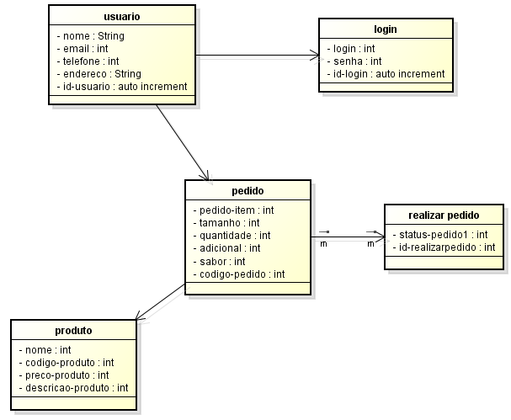

3. Propriedades

3.1 Login
NOME | DESCRIÇÃO | RELACIONAMENTOS | ATRIBUTOS | OPERAÇÕES
Login | Realizar o login e senha do cliente para ter acesso ao sistema. | A classe login se relaciona com a classe usuario. | Login: int  Senha: int  Id-login: autoincrement | Cadastrar login e senha, redefinir e recuperar senha.

3.2 Usuário
NOME | DESCRIÇÃO | RELACIONAMENTOS | ATRIBUTOS | OPERAÇÕES
Manter usuário | Realizar o cadastro dos clientes usuários da pizzaria. | A classe usuário de relaciona com a classe pedido. | Nome: string  Email: int  Telefone: int  Endereco: int  Id-usuario: autoincrement | Cadastrar cliente, excluir e alterar usuário, seus dados e informações de cadastro.

3.3 Produto
NOME | DESCRIÇÃO | RELACIONAMENTOS | ATRIBUTOS | OPERAÇÕES
Manter produto | Realizar o cadastro dos produtos da pizzaria. | A classe produto de relaciona com a classe pedido. | Nome: string  Codigo-produto: int  Preço-produto: int  Descrição-produto: varchar | Cadastrar produtos, excluir e alterar seus dados e informações de cadastro.

3.4 Pedido
NOME | DESCRIÇÃO | RELACIONAMENTOS | ATRIBUTOS | OPERAÇÕES
Manter pedido | Será guardado o pedido do cliente. | A classe pedido terá relacionamento com as classes: usuário, realizar pedido e produto. | Pedido-item: int  Tamanho: int  Quantidade: int  Adicional: int  Sabor: int  Código-pedido: autoincrement | Cadastrar o pedido, seus itens, descrições e valores.

3.5 Realizar pedido
NOME | DESCRIÇÃO | RELACIONAMENTOS | ATRIBUTOS | OPERAÇÕES
Realizar pedido | Manterá os dados de confirmação de pedido e seu status atual. | A classe realizar pedido se relaciona com a classe pedido. | Status-pedido: string  Id-realizar-pedido: auto increment | Cadastra os pedidos realizados e encaminhamento para a produção.

Documento de Diagrama de Sequência

Versão 1.0.0

Histórico da Revisão
[Nesta seção informar todas as alterações realizadas neste documento]
Data | Versão | Descrição | Autor
09/05 | 1.0 | Diagrama de sequencia | Gabriel Henrique

1. Introdução
Esse artefato descreve a maneira como os grupos de objetos colaboram em algum comportamento ao longo do tempo. Ele registra o comportamento de um único caso de uso e exibe os objetos e as mensagens passadas entre esses objetos no caso de uso.

2. Diagrama de Sequência

2.1 Cadastrar Cliente

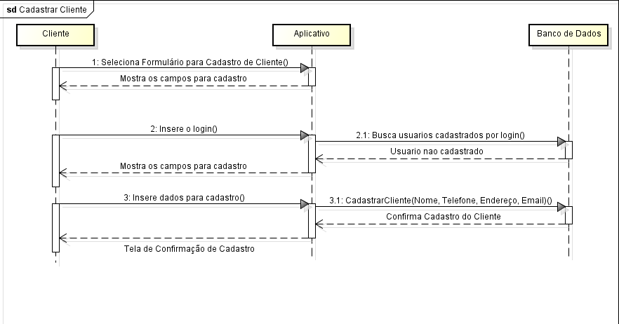

2.2 Fazer pedido

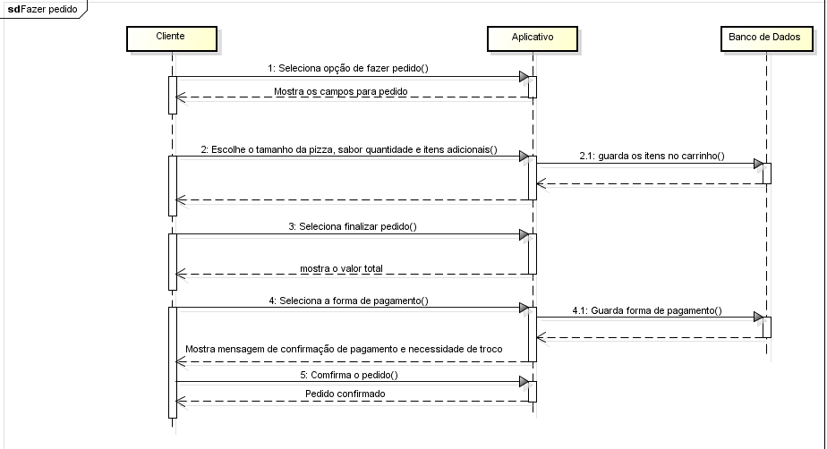

2.3 Login

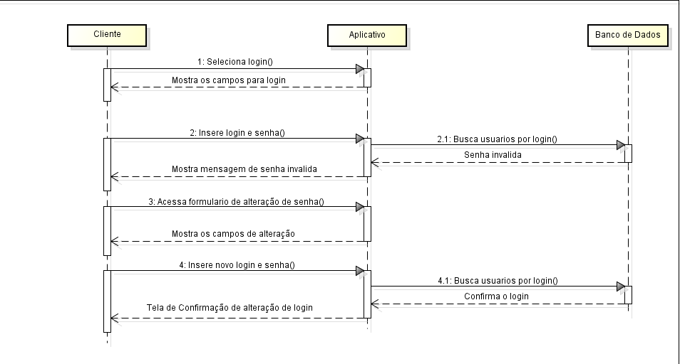

2.4 Manter Pedido

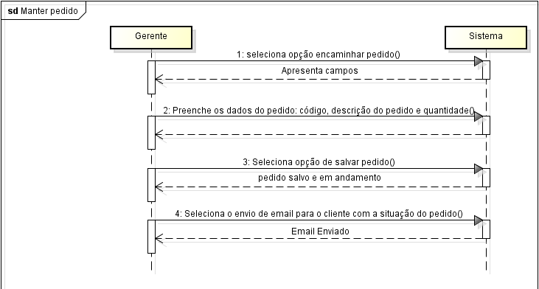

2.5 Manter Produto

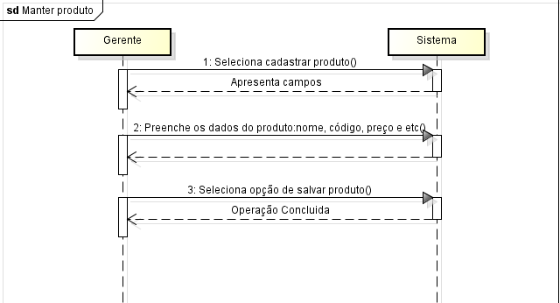

MER

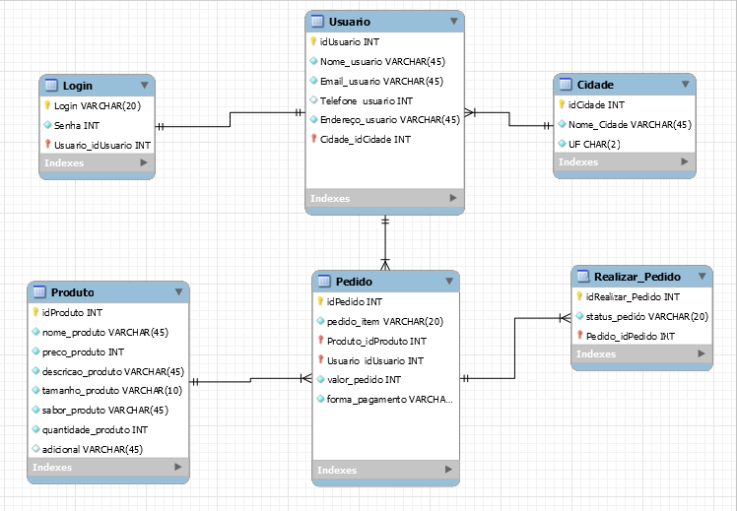

Dicionário de Dados

Versão 1.0.0

Histórico da Revisão
Data | Versão | Descrição | Autor
10/06/2015 | 1.0 | Dicionário de dados | Gabriel Henrique

1. Dicionário de Dados

1.1 Finalidade
A proposta deste documento é listar, de forma organizada, todos os elementos que são pertinentes para o sistema.

1.2 Tabelas

1.2.1 Tabela Login

Campo | Tipo/Tamanho | Obrigatório | Comentário
Login | Varchar(20) | sim | Nome com o qual o usuário terá acesso ao sistema
senha | int | sim | Devera ser utilizado uma senha contendo no Maximo 6 caracteres
RELACIONAMENTOS
Tabela | Descrição
Login | Nome de perfil e senha necessária para utilizar os serviços e ter acesso ao sistema, sendo esse de cliente.

1.2.2 Tabela Usuário

Campo | Tipo/Tamanho | Obrigatório | Comentário
Nome_usuario | Varchar(45) | sim | Nome e sobrenome do usuário
Email_usuario | Varchar(45) | sim | Deverá utilizar um endereço de email para confirmação do cadastro
Telefone_usuario | int | sim | Numero do celular para fins de informações e realização do cadastro
Endereço_usuario | Varchar(45) | sim | Endereço cadastrado para destino das entregas.
RELACIONAMENTOS
Tabela | Descrição
Usuario | Dados e informações de cadastro de cada cliente(usuario)

1.2.3 Tabela Pedido

Campo | Tipo/Tamanho | Obrigatório | Comentário
Pedido_item | Varchar(20) | sim | Pedido especifico para a entrega
Valor_pedido | int | sim | Valor total e final do pedido
Forma_pagamento | Varchar(20) | sim | Descrição da forma de pagamento
RELACIONAMENTOS
Tabela | Descrição
Pedido | Dados e informações referentes ao pedido do cliente

1.2.4 Tabela Produto

Campo | Tipo/Tamanho | Obrigatório | Comentário
Nome_produto | Varchar(45) | sim | Nome do produto especifico
Preco_item | int | sim | Preço de cada produto unitário
Descricao_ produto | int | sim | Descrição dos produtos unitários
Tamanho_produto | Varchar(10) | sim | Tamanho de cada produto se necessário sua especificação
Sabor_produto | Varchar(45) | sim | Sabor do produto a ser pedido
Quantidade_produto | int | sim | Quantidade de cada produto pedido
Adicional | Varchar(45) | sim | Adição de itens no pedido
RELACIONAMENTOS
Tabela | Descrição
Produto | Dados e informações de cada produto

1.2.4 Tabela Realizar Pedido

Campo | Tipo/Tamanho | Obrigatório | Comentário
Status_pedido | Varchar(20) | sim | Status Atual do pedido em andamento
RELACIONAMENTOS
Tabela | Descrição
Realizar Pedido | Dados e informações referentes ao andamento do pedido se aguardando ou realizado.

O servidor de Banco de dados utilizado é o SQLite pois trata de um banco de dados existente em qualquer instalação do sistema operacional móvel do Google, basicamente tem em qualquer dispositivo com o Android instalado. SQLite é open source, o Android utiliza o SQLite por ser uma biblioteca leve, sendo multi-plataforma, onde você pode copiar livremente um banco de dados entre sistemas de 32bits e 64bits.
O Framework utilizado é eclipse, pois é possível tirar proveito do poderoso ambiente Eclipse para construir aplicações Android usando o plug-in do Eclipse Android, é um dos frameworks padrões utilizado pelo site do Android, já vem pré-instalado facilitando o trabalho.
A linguagem de programação utilizada é o Java, pois os aplicativos desenvolvidos para Android são escritos em Java.

